附件2

南海区图书馆交通指引

一、自驾
导航搜索：佛山市南海区图书馆（佛山市南海区桂城街道天佑三路106号）。
周边停车推荐：悦汇广场·南海A区（佛山市南海区南海大道北81号）、悦汇广场·南海B区（佛山市南海区南海大道北84号）。
二、公共交通
地铁：广佛线桂城站A出口或D1出口，步行约450米。
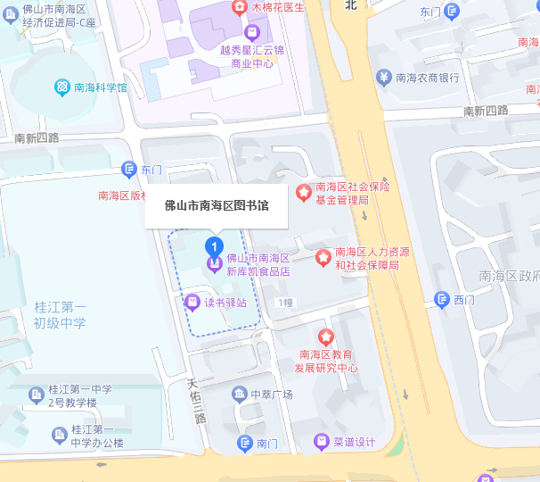
公交：桂城地铁站步行约230米、南海区政府站步行约240米。

